1. Vypočítajte magnetický indukčný tok obdĺžnikovým závitom s rozmermi a = 4cm, b = 5cm v magnetickom poli s indukciou B = 1,1T, ak rovina závitu zviera so smerom indukcie uhol β = 300.

S = a.b = 4cm.5cm = 20cm2 = 20.10–4m2,  B = 1,1T,  α = 900- β = 600

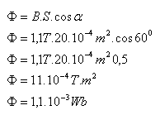

1. Aká je magnetická indukcia B, ak kruhovou plochou s polomerom r = 5cm prechádza magnetický indukčný tok 4.10–2Wb. Plocha je kolmá na indukčné čiary. (β = 900)

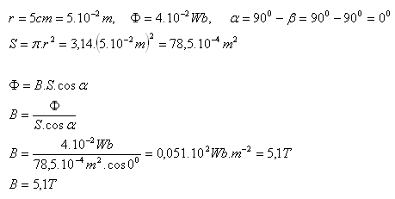

1. Aký je polomer kruhovitého závitu cievky, ktorej os zviera s B = 5,89T uhol α = 300 a ak cievkou prechádza magnetický indukčný tok 4.10–2Wb.

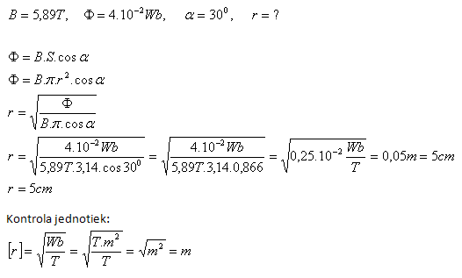

4. V ktorom prípade bude indukované napätie vo vodivej slučke väčšie? Ak sa zmenší magnetický indukčný tok slučkou z 1Wb na nulovú hodnotu za 0,5s, alebo ak sa zväčší z nulovej hodnoty na 1Wb za 0,1s? Aká bude polarita indukovaného napätia?

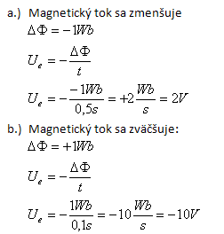

V prípade b.) Ue bude 5-krát väčšie a bude mať opačnú polaritu.

1. Určite vlastnú indukčnosť závitu, ak pri zmene prúdu o ΔI = 0,1A prechádza prierezom závitu magnetický indukčný tok Φ = 4.10-5Wb.

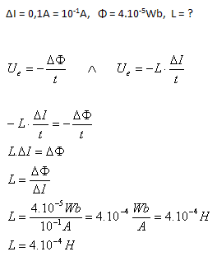

Mag. Indukčný tok, jav elmag. indukcie

1. Vypočítajte magnetický indukčný tok obdĺžnikovým závitom s rozmermi a = 4cm, b = 5cm v magnetickom poli s indukciou B = 1,1T, ak rovina závitu zviera so smerom indukcie uhol β = 300.
2. Aká je magnetická indukcia B, ak kruhovou plochou s polomerom r = 5cm prechádza magnetický indukčný tok 4.10–2Wb. Plocha je kolmá na indukčné čiary. (β = 900)
3. Aký je polomer kruhovitého závitu cievky, ktorej os zviera s B = 5,89T uhol α = 300 a ak cievkou prechádza magnetický indukčný tok 4.10–2Wb.
4. V ktorom prípade bude indukované napätie vo vodivej slučke väčšie? Ak sa zmenší magnetický indukčný tok slučkou z 1Wb na nulovú hodnotu za 0,5s, alebo ak sa zväčší z nulovej hodnoty na 1Wb za 0,1s? Aká bude polarita indukovaného napätia?
5. Určite vlastnú indukčnosť závitu, ak pri zmene prúdu o ΔI = 0,1A prechádza prierezom závitu magnetický indukčný tok Φ = 4.10-5Wb.

Mag. Indukčný tok, jav elmag. indukcie

1. Vypočítajte magnetický indukčný tok obdĺžnikovým závitom s rozmermi a = 4cm, b = 5cm v magnetickom poli s indukciou B = 1,1T, ak rovina závitu zviera so smerom indukcie uhol β = 300.
2. Aká je magnetická indukcia B, ak kruhovou plochou s polomerom r = 5cm prechádza magnetický indukčný tok 4.10–2Wb. Plocha je kolmá na indukčné čiary. (β = 900)
3. Aký je polomer kruhovitého závitu cievky, ktorej os zviera s B = 5,89T uhol α = 300 a ak cievkou prechádza magnetický indukčný tok 4.10–2Wb.
4. V ktorom prípade bude indukované napätie vo vodivej slučke väčšie? Ak sa zmenší magnetický indukčný tok slučkou z 1Wb na nulovú hodnotu za 0,5s, alebo ak sa zväčší z nulovej hodnoty na 1Wb za 0,1s? Aká bude polarita indukovaného napätia?
5. Určite vlastnú indukčnosť závitu, ak pri zmene prúdu o ΔI = 0,1A prechádza prierezom závitu magnetický indukčný tok Φ = 4.10-5Wb.

Mag. Indukčný tok, jav elmag. indukcie

1. Vypočítajte magnetický indukčný tok obdĺžnikovým závitom s rozmermi a = 4cm, b = 5cm v magnetickom poli s indukciou B = 1,1T, ak rovina závitu zviera so smerom indukcie uhol β = 300.
2. Aká je magnetická indukcia B, ak kruhovou plochou s polomerom r = 5cm prechádza magnetický indukčný tok 4.10–2Wb. Plocha je kolmá na indukčné čiary. (β = 900)
3. Aký je polomer kruhovitého závitu cievky, ktorej os zviera s B = 5,89T uhol α = 300 a ak cievkou prechádza magnetický indukčný tok 4.10–2Wb.
4. V ktorom prípade bude indukované napätie vo vodivej slučke väčšie? Ak sa zmenší magnetický indukčný tok slučkou z 1Wb na nulovú hodnotu za 0,5s, alebo ak sa zväčší z nulovej hodnoty na 1Wb za 0,1s? Aká bude polarita indukovaného napätia?
5. Určite vlastnú indukčnosť závitu, ak pri zmene prúdu o ΔI = 0,1A prechádza prierezom závitu magnetický indukčný tok Φ = 4.10-5Wb.

Mag. Indukčný tok, jav elmag. indukcie

1. Vypočítajte magnetický indukčný tok obdĺžnikovým závitom s rozmermi a = 4cm, b = 5cm v magnetickom poli s indukciou B = 1,1T, ak rovina závitu zviera so smerom indukcie uhol β = 300.
2. Aká je magnetická indukcia B, ak kruhovou plochou s polomerom r = 5cm prechádza magnetický indukčný tok 4.10–2Wb. Plocha je kolmá na indukčné čiary. (β = 900)
3. Aký je polomer kruhovitého závitu cievky, ktorej os zviera s B = 5,89T uhol α = 300 a ak cievkou prechádza magnetický indukčný tok 4.10–2Wb.
4. V ktorom prípade bude indukované napätie vo vodivej slučke väčšie? Ak sa zmenší magnetický indukčný tok slučkou z 1Wb na nulovú hodnotu za 0,5s, alebo ak sa zväčší z nulovej hodnoty na 1Wb za 0,1s? Aká bude polarita indukovaného napätia?
5. Určite vlastnú indukčnosť závitu, ak pri zmene prúdu o ΔI = 0,1A prechádza prierezom závitu magnetický indukčný tok Φ = 4.10-5Wb.